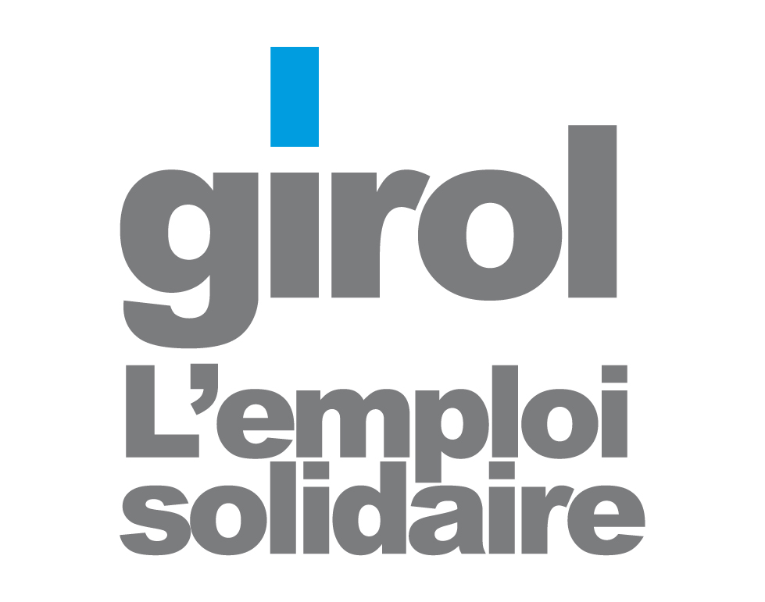

FICHE METIER

METIER : EMPLOYE(E) POLYVALENT/POLYVALENTE DE RESTAURATION

Domaine d’activités : Restauration collective

Mission générale : Aider en cuisine à la préparation de mets froids ou chauds, assurer le service (self, assiette) sur différents établissements (scolaires, entreprises, maisons de retraite et hôpitaux) de Lyon et agglo.

➢ Détails des missions :
- Aide de cuisine
- Service en salle ou en self
- Plonge (batterie ou machine)
- Nettoyage des salles et de la cuisine

➢ Conditions d’emploi :
Nombre d’heures hebdomadaires : temps partiel à temps plein
Horaires: variables selon les sites mais travail souvent le temps de midi et parfois tôt le matin
Lieu de travail : Différents établissements sur Lyon et agglo.
Salaire brut : SMIC horaire et avantage en nature (si repas pris sur place)

LE PROFIL RECHERCHE :
➢Formation : connaissances des normes HACCP (normes d’hygiènes en restauration).
➢Expérience requise : en restauration ou agroalimentaire
➢Qualités requises : Rigueur, Esprit d’équipe, Minutie, Respect des consignes de sécurité
➢Condition de travail : travail en équipe, station debout prolongée, rythme de travail +/- soutenu avec des «coups de feu» sur le temps du service

Ref Code ROME : 13221 : EMPLOYE(E) POLYVALENT / POLYVALENTE EN RESTAURATION

